(13- 19 Января 2020)

Индекс

Главное 2
❖ Губернаторы и вице-губернаторы: за эффективное управление, которого заслуживает страна 2
Экономическая и торговая блокада США против Кубы. Раздел III Закона Хелмса - Бертона 3
❖ Российская пресса подчеркнула ущерб, наносимый Кубе блокадой Соединенных Штатов. 3
❖ Друзья Кубы направили протестное письмо в отношении блокады в посольство США в России 4
Международные отношения 4
❖ Заместитель премьер-министра Кубы Рикардо Кабрисас принял участие в работе Межправительственной комиссии в Венесуэле 4
Двусторонние отношения 5
❖ Посольство Кубы в Российской Федерации отмечает 61-ю годовщину победы 5
❖ Россия занимает третье место среди стран по потоку туристов на Кубу 6

Главное

Губернаторы и вице-губернаторы: за эффективное управление, которого заслуживает страна
Их избрание, в соответствии с Конституцией Республики, поставило страну, начиная с субботы, на путь более эффективного государственного управления, настолько сложный, насколько преодолимый.
И дело вовсе не в том, что мы находимся в начале этого пути; а в том, что его большую часть предстоит пройти рука об руку с губернаторами и вице-губернаторами предстоит, которые после вступления в должность станут главными исполнительными и административными должностными лицами своих провинций.
Чтобы трудности на каждой территории были более или менее преодолимы; чтобы сложность поставленных задач, всегда предельная, не пугала, а стимулировала к действию; чтобы изменения, не только структурные, привели к хорошим результатам, в большей степени необходимы усилия вновь избранных в результате свободного, равного, прямого и тайного голосования делегатов в муниципальных собраниях народной власти.
Их деятельность никаким, абсолютно никаким образом не может быть формальной. Потому что речь идет не только о позициях с новыми компетенциями, но и о воле к изменению, совершенствованию, которая повлияет на повседневную жизнь кубинцев при повышении качества жизни и увеличении их благосостояния.
Например, экономическое руководство провинцией должно будет вестись ответственно, что подразумевает согласованность со стратегической политикой и направлениями страны и, в то же время, способность умерить темпы в соответствии с характеристиками территорий.
«Требовать и контролировать», как гласят конституционные полномочия губернатора, «выполнение плана экономики и исполнение бюджета провинции», при этом необходимо выходить за рамки холодной проверки цифр, когда много говорится и не всегда делается.
Помимо анализа собранных доходов, необходимо интересоваться секторами, которые их генерируют, а также тем, насколько они могут увеличить свой вклад; помимо осуществления контроля за выполнением, необходимо достичь целевого расходования и оценить его эффект; помимо портфеля детально выявленных проблем, необходимо иметь банк эффективно реализованных решений.
Обеспечение успешного завершения планов развития и землеустройства является еще одной важной функцией этой новой структуры, к чему также добавляется «представление Совету министров, после предварительного согласования с Провинциальным советом, предложений по политике, которая способствовала бы комплексному развитию провинции».
Кто, кроме тех, кто отвечает за тщательное отслеживание проектов, больше всего подходит для их предложения? Кто, кроме непосредственных действующих лиц каждой территории, может правильно определить то, что наиболее удобно для ее жителей?
Выборы губернаторов провинций и вице-губернаторов, несомненно, являются шагом вперед в институциональной сфере; и их деятельность, после посвящения и практических шагов, должна также включать такие дополнительные аспекты, как прогнозирование, дальний свет для развития, предпринимательскую жилку и возможности, способность к риску и управление им, приверженность к самоуправлению, работу на благо остальных.
На правительство люди возлагают свои надежды на прогресс. Эффективность управления - это, конечно, самый большой вызов для тех, кто несет на своих плечах руководство провинциями. (Гранма)

Экономическая и торговая блокада США против Кубы. Раздел III Закона Хелмса - Бертона

Российская пресса подчеркнула ущерб, наносимый Кубе блокадой Соединенных Штатов.

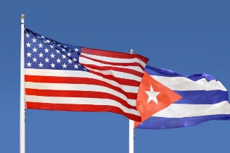

Москва, 14 января. Официальное печатное издание Правительства Российской Федерации, РОССИСКАЯ ГАЗЕТА опубликовало во вторник статью о том, что блокада США против Кубы насчитывает уже около 60 лет, а с приходом к власти нынешней администрации санкции против острова Свободы усилились. В издании также говорится, что нынешняя политика стерла надежды, вызванные президентом Бараком Обамой, на нормализацию отношений между Гаваной и Вашингтоном.

Газета подчеркивает, что среди "нарушителей" несправедливой блокады против Кубы находятся крупные американские компании, которые, несмотря на запреты, ведут бизнес с Кубой в сфере туризма. (Сайт Посольства Кубы в России)

Друзья Кубы направили протестное письмо в отношении блокады в посольство США в России
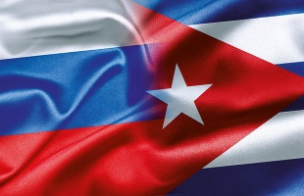

Москва, 15 января. Участники Движения Солидарности с Народами Латинской Америки и Мира «Венсеремос» направили протестное письмо в посольство США в Москве, вызванное эскалацией конфликта и применением агрессивных действий правительства США, что угрожает человечеству новой военной катастрофой.

В упомянутом послании осуждается возрождение экономической, торговой и финансовой блокады США в отношении Кубы, а также принятие других антикубинских мер, противоречащих положениям Устава Организации Объединенных Наций, в частности введение санкций против поставок нефти на Кубу, что нарушает базовые права кубинского народа.

В послании также отражается опасность для основ международного права, которую представляет собой активизация раздела III Закона Хелмса-Бёртона, который позволяет преследовать в судебном порядке юридических и физических лиц из третьих стран в суде США и подвергать их огромным штрафам за поддержание экономические связей с суверенным государством и членом ООН. В послании также осуждаются попытки Соединенных Штатов подвергнуть кубинских лидеров личным санкциям за их дружественные отношения с третьими странами.

Члены движения солидарности «Венсеремос»также подчеркивают в своем послании полную поддержку позиции кубинских властей, заявляя, что для нормализации отношений с Вашингтоном необходимо отказаться от всех форм блокады и вмешательства во внутренние дела острова. (Сайт Посольства Кубы в России)

Международные отношения

Заместитель премьер-министра Кубы Рикардо Кабрисас принял участие в работе Межправительственной комиссии в Венесуэле

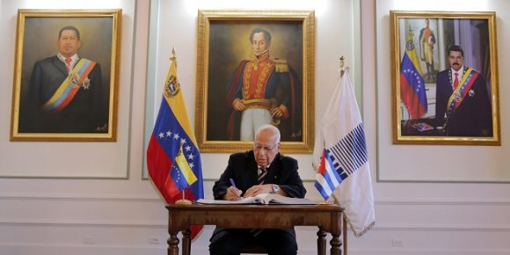

Заместитель премьер-министра Кубы Рикардо Кабрисас прибыл в прошлую субботу в Каракас, Венесуэла, в качестве сопредседателя XX сессии Межправительственной комиссии в соответствие с Соглашением о всеобъемлющем сотрудничестве между двумя странами.

Комиссия заседает с 16 января по следующее воскресенье с целью изучения развития двустороннего сотрудничества и выработки путей дальнейшего укрепления на благо обоих народов.

Историческое соглашение между Кубой и Венесуэлой было подписано в Каракасе 30 октября 2000 года президентом Уго Чавесом и команданте Фиделем Кастро. Среди наиболее важных аспектов, предусмотренных в соглашении, следует отметить развитие в сферах здравоохранения, образования, спорта, туризма, сельского хозяйства, энергетики и топлива.

Двадцать лет спустя достижения превращаются в огромные успехи для обеих стран. Соглашение считается крупнейшим договором о сотрудничестве в мире, подписанным между двумя странами на благо их народов.

Эта встреча происходит на фоне агрессии и возрождения блокады правительства США в отношении правительств Кубы и Венесуэлы. Американцы усматривают в масштабах этого сотрудничества одно из величайших препятствий на пути сохранения своего исторического контроля в регионе. (Кубадебате)

Двусторонние отношения

Посольство Кубы в Российской Федерации отмечает 61-ю годовщину победы
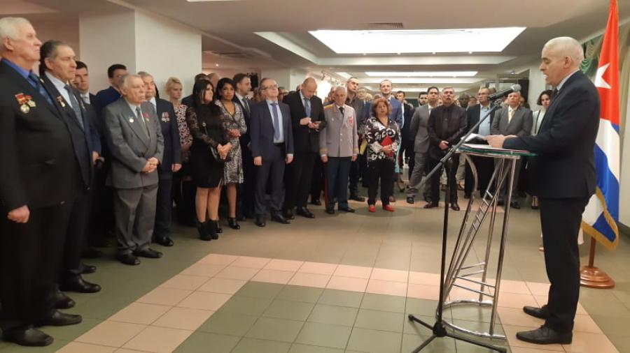
Москва, 17 января. Посольство Кубы в Москве отметило 61-ю годовщину победы Революции вместе с заместителем главы МИД Александром Панкиным и директором Латиноамериканского департамента МИД Александром Щетининым.
Посол Кубы в России Херардо Пеньяльвер Порталь подтвердил принципы, которые определяют путь кубинского народа уже более 6 десятилетий, несмотря на усиление экономической, торговой и финансовой блокады, введенной Соединенными Штатами. Он заявил, что в течение последнего года Куба и Россия укрепили свои двусторонние связи, что на высшем уровне выразилось в визите президента Мигеля Диас-Канеля в Россию, а затем премьер-министра Дмитрия Медведева в Гавану.
Директор Латиноамериканского департамента МИД России, со своей стороны вновь выразил свое уважении фигуре нашего национального героя Хосе Марти и идеям главнокомандующем Фиделя Кастро, воздав должное его лидерским и боевые качествам, а также высоко оценил способность кубинского народа к сопротивлению.
На встрече присутствовали представители аккредитованного в Москве дипломатического корпуса, бизнесмены, ученые и художники, которые так или иначе способствуют развитию отношений между двумя странами. (Сайт Посольства Кубы в России)

Россия занимает третье место среди стран по потоку туристов на Кубу
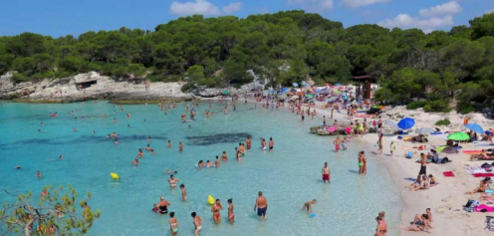
Москва, 14 января. Некоторые российские СМИ сообщают, что поток туристов из евразийского гиганта на Кубу в 2019 году увеличился на 30% и достиг рекордных значений, составив почти 178 тысяч посетителей, из 4,3 миллиона иностранцев, посетивших остров в течение прошлого года.
Также добавляют, что по объему туристического потока Россия занимает третье место среди всех стран, уступая лишь Канаде и США, и что к 2020 году ожидается приток до 200 тысяч российских туристов. (Сайт Посольства Кубы в России)

